Tenda AX12 如何设置上网？
适用型号：AX12 问题分类：上网设置

AX12无线路由器可以同时为电脑、手机等终端提供有线、无线网络，实现宽带共享上网，但某些上网方式需要经过简单设置后才可上网，本文介绍用电脑设置路由器上网方法。

- 将可以上网的宽带线连接到AX12的WAN口；
- 电脑通过网线连接到AX12的1、2、3任意LAN口，或者笔记本、智能手机等无线设备通过无线连接上AX12出厂的无线信号（出厂无线信号名称在路由器底部贴纸上可以查看，出厂未加密）；
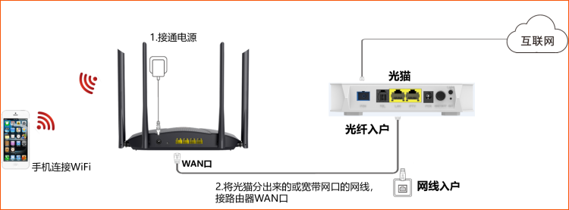
注意：当路由器WAN口或LAN口插入网线时，指示灯会快闪3秒，若网线插入无反应，请检查网线是否正常或插紧。

- 打开浏览器，在地址栏中输入“tendawifi.com”或者“192.168.0.1”，点击回车键或者Entet键，进入路由器设置页面（出厂状态无登录密码），点击开始体验。

如果无法登录路由器管理界面，请参考：192.168.0.1（tendawifi.com）打不开,怎么办？
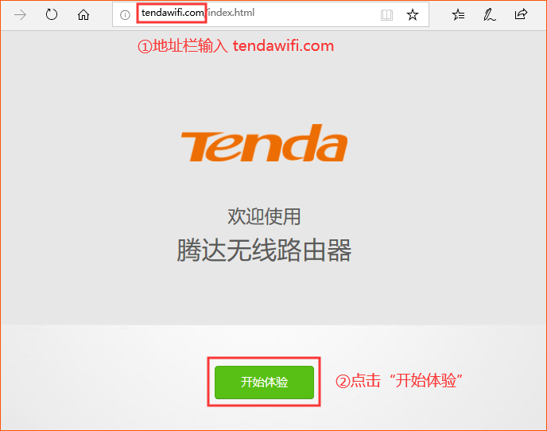
- 系统会自动检测上网方式，稍等片刻，即可检测出正确的上网方式。
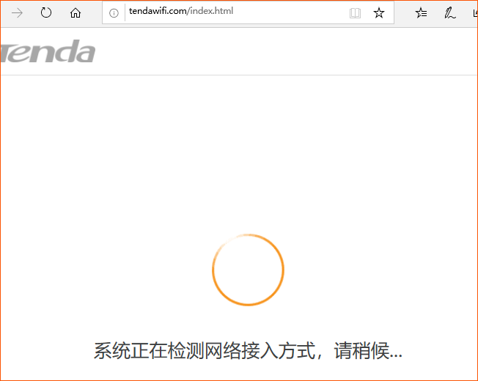路由器有3种上网方式，根据检测到的上网方式，填写该上网方式的对应参数即可。
请根据实际检测到的上网方式，点击下面链接，查看相应上网方式的详细步骤：
①宽带拨号
②动态IP
③静态IP

情形一：检测上网方式为 宽带拨号
1、输入宽带运营商（电信、联通、移动等）提供的宽带账号和宽带密码，点击“下一步”。如果忘记宽带账号密码，可以联系运营商查询。
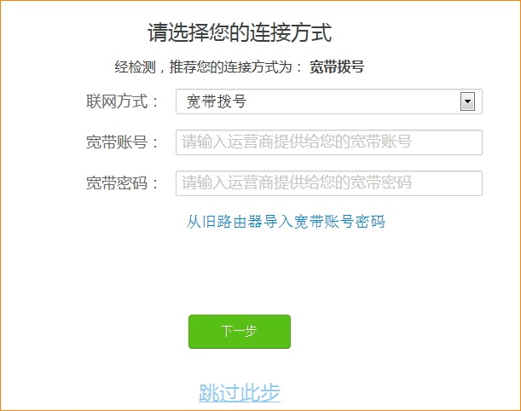
2、设置AX12的无线名称、无线密码、登录密码，点击“下一步”
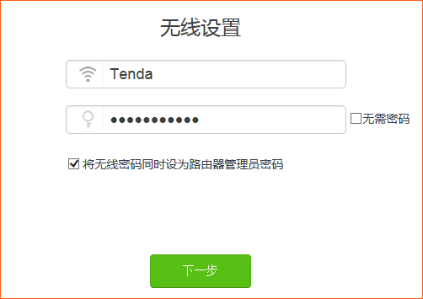
- 稍等片刻，会提示“恭喜您，可以上网了！”。如果有无线设备需要连接无线信号，请连接设置后的无线名称密码，即页面提示的无线名称，验证是否可以上网。

情形2：检测上网方式为 动态IP
1、检测上网方式为动态IP时，点击“下一步”。
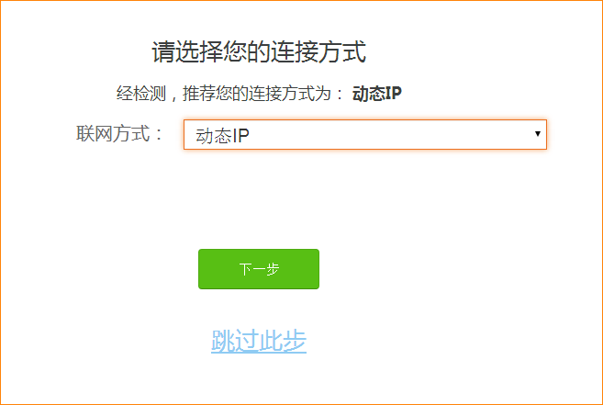
2、设置AX12的无线名称、无线密码、登录密码，点击“下一步”
- 稍等片刻，会提示“恭喜您，可以上网了！”。如果有无线设备需要连接无线信号，请连接设置后的无线名称密码，即页面提示的无线名称，验证是否可以上网。

情形3：检测上网方式为 静态IP
1、需要填写可以上网的IP地址等信息，然后点击“下一步”具体如下图：
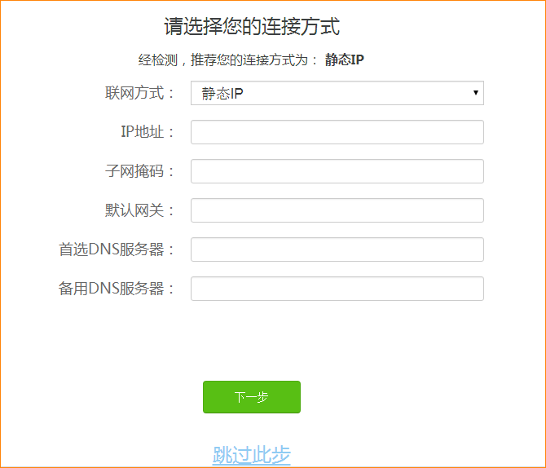
- 设置AX12的无线名称、无线密码、登录密码，点击“下一步”
3、稍等片刻，会提示“恭喜您，可以上网了！”。如果有无线设备需要连接无线信号，请连接设置后的无线名称密码，即页面提示的无线名称，验证是否可以上网。
若出现信号连接不上，请参考无线网卡能搜到信号但连接不上，怎么办？

